Аккредитованное образовательное частное учреждение высшего образования
«Московский финансово-юридический университет МФЮА»
(МФЮА)
КАФЕДРА «ИНФОРМАЦИОННЫЕ СИСТЕМЫ И ТЕХНОЛОГИИ»
^{(полное наименование кафедры)}
 |  |  |  |  |  |  |  |  | УТВЕРЖДАЮ
 |  |  |  |  |  |  |  |  | Заведующий кафедрой
 |  |  |  |  |  |  |  |  | (ученая степень, ученое звание)
 |  |  |  |  |  |  |  |  |  |  |  |  |  |  |  |  |  | Изосимова Т. А.
 |  |  |  |  |  |  |  |  | ^{(подпись)} |  |  |  |  |  |  |  |  | ^{(Фамилия И.О.)}
 |  |  |  |  |  |  |  |  | «____» __________ |  |  |  |  |  |  |  |  |  | 20__ г.
 |  |  |  |  |  |  |  |  | ^{(дата)}
КУРСОВОЙ ПРОЕКТ
по дисциплине «Разработка программных модулей»
(название дисциплины в соответствии с учебным планом)
на тему «Создание приложения для учета и управления
подписками на сервисы»
(название курсовой работы в соответствии с приказом о закреплении тем и назначении руководителей курсовых работ)
Направление подготовки (специальность) |  |  |  |  |  |  |  |  |  |  |  |  | 09.02.07 Информационные системы и программирование
 |  |  |  |  |  |  |  |  |  |  |  |  | (код, наименование направления подготовки (специальности)
Профиль (специализация) |  |  |  |  |  | Программист
 |  |  |  |  |  | (наименование профиля (специализации)
Автор  работы |  | Белорусцев Е. С. |  |  |  |  |  |  |  |  |  |  |  | «__» ______ 20__ г. |  |  |  |  |  | 4 |  |  | 23Ипо8381 (Ипо-41)
 | ^{(Фамилия И.О.)} |  |  |  |  |  | ^{ИНС} |  |  |  |  |  |  | ^{(дата)} |  |  |  |  |  | ^{курс} |  |  | ^{группа}
Руководитель работы
Преподаватель |  |  |  |  |  |  |  |  |  |  |  |  |  | «__» ______ 20__ г. |  |  |  |  |  | Колпащиков К. А.
^{(должность)} |  |  |  |  |  | ^{(подпись)} |  |  |  |  |  |  |  |  | ^{(дата)} |  |  |  |  | ^{(Фамилия И.О.)}
Работа защищена с оценкой
 |  |  |  |  |  |  |  |  |  |  |  |  |  |  |  | ^{(оценка прописью)}
 |  |  |  |  |  |  |  |  |  | «__» ______ 20__ г.
^{(должность)} |  |  |  | ^{(подпись)} |  |  |  |  |  | ^{(дата)} |  |  |  |  |  |  |  | ^{(Фамилия И.О.)}
Киров 2026
^{(город)}

ОГЛАВЛЕНИЕ
ВВЕДЕНИЕ 3
1 АНАЛИЗ ЗАДАЧИ И ОПРЕДЕЛЕНИЕ ТРЕБОВАНИЙ 5
1.1 ПРЕДМЕТНАЯ ОБЛАСТЬ И СПОСОБЫ УЧЁТА 5
1.2 ТРЕБОВАНИЯ И КРИТЕРИИ ПРИЁМКИ 6
1.3 ВЫБОР СРЕДСТВ РАЗРАБОТКИ 8
2 ПРОЕКТИРОВАНИЕ ПРИЛОЖЕНИЯ 10
2.1 АРХИТЕКТУРА ПРИЛОЖЕНИЯ 10
2.2 МОДЕЛЬ ДАННЫХ И ЦЕЛОСТНОСТЬ 11
2.3 РАСЧЁТЫ И ПОДТВЕРЖДЕНИЕ ПЛАТЕЖА 14
3 РЕАЛИЗАЦИЯ И ТЕСТИРОВАНИЕ ПРИЛОЖЕНИЯ 17
3.1 ИНТЕРФЕЙС И ОСНОВНЫЕ СЦЕНАРИИ 17
3.2 МЕТОДИКА И РЕЗУЛЬТАТЫ ТЕСТИРОВАНИЯ 19
ЗАКЛЮЧЕНИЕ 22
СПИСОК ИСПОЛЬЗОВАННЫХ ИСТОЧНИКОВ 24
ПРИЛОЖЕНИЕ А. СНИМКИ ИНТЕРФЕЙСА 26
ПРИЛОЖЕНИЕ Б. ТРЕБОВАНИЯ К ПРИЛОЖЕНИЮ 28
ПРИЛОЖЕНИЕ В. ТЕСТ-КЕЙСЫ 31

ВВЕДЕНИЕ
При регулярной оплате нескольких сервисов можно пропустить дату продления или неверно оценить расходы из-за годового платежа. Например, подписка на музыку за 300 рублей в месяц и облачное хранилище за 1200 рублей в год требуют в среднем 400 рублей в месяц. При этом в месяц оплаты хранилища расходы могут составить 1500 рублей. Поэтому в приложении отдельно рассчитываются средняя месячная стоимость подписок и фактические расходы.
Курсовой проект посвящён разработке приложения «Мои подписки». Пользователь добавляет сервис, указывает стоимость и дату следующей оплаты. После списания средств у поставщика он подтверждает платёж в приложении. Программа не выполняет банковские операции: сведения о подписках и платежах хранятся в локальной базе на компьютере пользователя.
Цель работы — разработать настольное приложение для хранения сведений о подписках, контроля предстоящих платежей и расчёта расходов пользователя.
Для достижения цели поставлены следующие задачи:
- Проанализировать предметную область и определить требования к приложению.
- Спроектировать структуру базы данных и пользовательский интерфейс.
- Реализовать добавление, просмотр, изменение и удаление записей.
- Реализовать контроль сроков, подтверждение платежей и расчёт расходов.
- Проверить работоспособность приложения и оформить документацию.
Объект работы — личный учёт платных подписок. Предмет работы — хранение сведений о сервисах, расчёт очередных сроков и учёт оплаченных сумм. Для проверки программы использовались заранее заданные даты и временные базы SQLite. Фиксированная дата позволяет проверять переходы в феврале и обработку просрочки независимо от дня запуска теста.
При работе с функциями и классами Python использованы книги М. Лутца «Learning Python: Powerful Object-Oriented Programming» и Э. Мэтиза «Python Crash Course: A Hands-On, Project-Based Introduction to Programming». Организация окон и форм Tkinter рассмотрена по книге А. Мура «Python GUI Programming with Tkinter». При проектировании связи подписок и платежей использованы сведения о ключах и связанных таблицах из книги Э. ДеБарроса «Practical SQL: A Beginner’s Guide to Storytelling with Data».
Рабочая версия рассчитана на одного пользователя и не более пяти активных подписок. Приложение включает реестр, напоминания и историю оплат. Если пользователь прекращает пользоваться сервисом, подписку можно сделать неактивной. Ранее оплаченные суммы при этом сохраняются в истории.
В первой главе рассмотрены поля подписки и правила учёта. Во второй описаны хранение карточек, расчёт сроков и сохранение платежа. Третья глава посвящена интерфейсу и результатам тестирования, включая обработку неверного ввода.

1 АНАЛИЗ ЗАДАЧИ И ОПРЕДЕЛЕНИЕ ТРЕБОВАНИЙ

1.1 ПРЕДМЕТНАЯ ОБЛАСТЬ И СПОСОБЫ УЧЁТА
Обязательные поля карточки подписки — название сервиса, цена, период и следующая дата оплаты. Тариф, категория и примечание заполняются по желанию. Категория задаётся при добавлении или редактировании записи. Например, у подписки «Кино» на рисунке А.1 указана категория «Развлечения», по которой можно отобрать записи в реестре.
Для платежа учитываются плановая и фактическая даты. Если оплата ожидалась 31 января, а пользователь оплатил услугу 2 февраля, следующий срок рассчитывается по плановой дате, а расход включается в итог за февраль. В истории сохраняется подтверждённая сумма платежа. Последующее изменение тарифа не влияет на ранее учтённые расходы.
Статус «Активна» означает, что подписка включается в сводку и учитывается при расчёте напоминаний. Если сервис больше не используется, запись можно сделать неактивной. Деактивация освобождает одно из пяти доступных мест, сохраняя сведения об оплатах в базе.
При ведении записей в блокноте сроки и суммы фиксируются в свободной форме, но просрочку и общий расход приходится определять вручную. Электронная таблица позволяет выполнять расчёты после настройки формул и истории платежей. В настольном приложении правила расчёта заданы заранее. Сравнение этих способов приведено в таблице 1.
Таблица 1 – Сравнение способов учёта подписок
Способ | Возможности | Что требуется от пользователя
Ручные записи | Свободное описание условий подписки | Проверять даты, складывать суммы, вести историю
Электронная таблица | Фильтры, формулы, табличное хранение | Настроить поля, график и правила переноса дат
Локальное приложение | Карточка, график, история и расчёт расходов | Ввести условия подписки и подтвердить оплату
Для проекта выбран локальный реестр подписок с отдельной историей платежей. Карточка содержит сведения о предстоящей оплате, а история — даты и суммы выполненных платежей. Такое разделение позволяет учитывать изменение цены и оплату позже планового срока.

1.2 ТРЕБОВАНИЯ И КРИТЕРИИ ПРИЁМКИ
Индивидуальное задание предусматривает операции с карточками, контроль сроков, учёт платежей и проверку программы. На этой основе определены требования к реестру, допустимым суммам и датам, а также количеству активных записей. Полный перечень приведён в приложении Б.
Каждое требование связано с проверяемым действием и результатом. Например, после добавления подписки карточка должна появиться в списке, а счётчик — обновиться. При ошибке ввода форма остаётся открытой для исправления данных. Основные критерии приёмки собраны в таблице 2.
Таблица 2 – Требования и критерии приёмки
Группа | Ожидаемое поведение
Ведение реестра | Карточку можно добавить, открыть и изменить. Отмена закрывает форму без записи.
Лимит и статусы | При пяти активных записях создание и активация отклоняются. Деактивация освобождает место.
Сроки и оплата | Выводятся просрочка, оплата сегодня и сроки на ближайшие семь дней. Платёж сохраняется после подтверждения.
Расходы | Оценка рассчитывается по активным подпискам. История месяца учитывает фактические даты платежей.
Защита истории | Удаление подписки с платежами отклоняется. Отказ записи платежа сохраняет прежнюю дату.
Локальная работа | Данные доступны после повторного запуска. Второй экземпляр с той же базой блокируется.
Название сервиса должно содержать от 1 до 100 символов без пробелов по краям. Допустимая длина тарифа — 100 символов, категории — 50, примечания — 500. Стоимость подписки и сумма платежа принимаются в диапазоне от 0,01 до 99 999,99 рубля. В дробной части допускаются одна или две цифры, разделитель — точка или запятая.
Дату можно ввести в формате ДД.ММ.ГГГГ или выбрать в календаре. Прошедшая плановая дата допустима: она нужна для учёта просроченной подписки. Фактическая дата относится к уже выполненной оплате, поэтому значение в будущем отклоняется.
Проверки разделены на сервисные и графические. Сервисные тесты проверяют сохранение и чтение данных. Тесты окон охватывают действия пользователя в формах, в том числе выбор даты и отмену редактирования. Примеры проверок приведены в приложении В.
Программа работает без сети. В базовой версии предусмотрены один локальный профиль, рубли и два периода оплаты — месяц и год. Ограничение в пять записей применяется к активным подпискам.
Проверка лимита начинается с пустого реестра. После добавления пяти активных подписок счётчик показывает «5 из 5». При попытке сохранить шестую программа сообщает о необходимости освободить место. Редактирование названия или цены существующей карточки остаётся доступным, поскольку не увеличивает число активных записей.
Для освобождения места используются удаление и деактивация. Карточку без оплат можно удалить после подтверждения. При наличии платежей удаление запрещено; такую подписку переводят в статус «Неактивна». Она исключается из напоминаний, а история оплат сохраняется. Это правило распространяется и на пробную подписку, по которой уже внесён один платёж.
Плановая и фактическая даты проверяются по разным правилам. Срок 31.01.2027 сохраняется и при текущей дате в марте, поскольку используется для отображения просрочки. Если в марте указать будущую фактическую дату, форма отклонит платёж. После отказа плановый срок и количество платежей в базе остаются прежними.
Влияние фильтра на список проверяется отдельно от расчёта расходов. Если в реестре активны «Музыка» и «Облако», поиск по запросу «МУЗ» оставляет одну строку. Счётчик в сводке по-прежнему показывает две подписки: фильтр изменяет состав отображаемых строк, сохраняя статус записей.

1.3 ВЫБОР СРЕДСТВ РАЗРАБОТКИ
Для разработки выбран Python, поскольку его стандартная библиотека содержит средства для создания окон, работы с базой данных, календарных расчётов и тестирования. Основные операции доступны для проверки отдельно от интерфейса. Например, перенос срока с 31 января на 28 февраля проверяется вызовом функции с заранее заданными датами.
Интерфейс разработан на Tkinter. В главном окне таблица содержит список подписок, а карточка справа показывает сведения о выбранной записи. Для добавления и редактирования используется общая форма. Во всех формах с полем даты доступна кнопка «Календарь».
SQLite хранит данные в одном файле, доступ к которому из Python выполняется через модуль sqlite3. Добавление платежа в историю и изменение следующей даты в карточке объединены в одну транзакцию. Если одна из операций завершается ошибкой, оба изменения откатываются.
В индивидуальном задании PostgreSQL указан среди источников, однако для реализации выбрана SQLite. При локальной работе одного пользователя достаточно файловой базы, которой управляет процесс приложения.
Введённая сумма преобразуется с помощью Decimal и сохраняется в базе целым числом копеек. Например, значение «300,00» записывается как 30 000. При сложении таких значений не возникают погрешности, связанные с двоичным представлением дробных сумм.
Для расчёта сроков используются объекты date. При сравнении дат и выборе следующего срока учитывается число дней в месяце, в том числе в феврале выбранного года. В интерфейсе даты отображаются в формате ДД.ММ.ГГГГ, а в базе хранятся в формате ГГГГ-ММ-ДД.
Автоматические тесты выполняются с помощью unittest. Для проверок, изменяющих данные, создаются отдельные базы SQLite. Поэтому ошибки вставки и удаления можно воспроизвести без изменения пользовательских записей.

2 ПРОЕКТИРОВАНИЕ ПРИЛОЖЕНИЯ

2.1 АРХИТЕКТУРА ПРИЛОЖЕНИЯ
Обработка действий пользователя распределена между интерфейсом, сервисом и хранилищем. Окно считывает поля формы, сервис проверяет правила учёта, а хранилище записывает данные в SQLite. Например, при нажатии «Сохранить» форма передаёт цену и дату сервису, который после проверки вызывает запись в базу. Взаимодействие компонентов показано на рисунке 1.
Интерфейс  Окно и диалоги | → | Сервис  Правила учёта | → | Хранение  Файл SQLite
Рисунок 1 – Взаимодействие компонентов приложения
При запуске приложение получает блокировку базы, подключается к SQLite и загружает сохранённые подписки. Запуск второго экземпляра с той же базой блокируется. После закрытия окна соединение и блокировка освобождаются.
Для подтверждения оплаты форма передаёт идентификатор подписки, её плановый срок, фактическую дату и сумму. Сервис сравнивает переданный срок с текущим значением в базе. Если платёж уже был сохранён и срок изменился, повторное подтверждение из устаревшей формы отклоняется.
После успешной записи интерфейс повторно запрашивает реестр, сводку, напоминания и расходы. Фильтры применяются к строкам реестра. Например, поиск «муз» оставляет в списке «Музыку», а сводка продолжает показывать общую сумму по активным подпискам. Назначение компонентов приведено в таблице 3.
Таблица 3 – Назначение модулей программы
Компонент | Ответственность
Запуск | Открывает локальную базу и главное окно.
Правила учёта | Проверяет суммы и даты, рассчитывает сроки и расходы.
Сервис подписок | Применяет правила при добавлении, редактировании и оплате.
Хранилище | Создаёт таблицы SQLite, читает и записывает данные.
Блокировка базы | Ограничивает одновременную работу экземпляров.
Главное окно | Показывает реестр, фильтры, напоминания и расходы.
Формы и календарь | Принимают данные карточки, оплаты и возобновления.
Для ожидаемых ошибок в сервисе предусмотрены сообщения с указанием причины отказа. При заполненном лимите программа сообщает, почему нельзя добавить активную запись. При неверной дате форма остаётся открытой, а введённые значения доступны для исправления.

2.2 МОДЕЛЬ ДАННЫХ И ЦЕЛОСТНОСТЬ
Данные хранятся в таблицах subscriptions и payments. Одной подписке может соответствовать несколько платежей или ни одного. Каждый платёж содержит идентификатор подписки, по которому история связывается с карточкой сервиса. Связь таблиц показана на рисунке 2.
Подписка  Первичный ключ id | 1 → 0…N | Платёж  Внешний ключ subscription_id
Рисунок 2 – Связь подписки с платежами
Карточка содержит текущую цену, период, ближайшую дату оплаты и исходную дату графика. В платеже сохраняются плановый срок оплаченного периода, фактическая дата и подтверждённая сумма. Состав полей приведён в таблицах 4 и 5.
Таблица 4 – Поля таблицы подписок
Поле | Назначение
id | Первичный ключ подписки
service, plan | Сервис и тариф, до 100 символов каждый
category, note | Категория до 50 и примечание до 500 символов
amount_cents | Стоимость в целых копейках, от 1 до 9 999 999
period | Месячный или годовой период
next_date | Следующий плановый срок в формате ГГГГ-ММ-ДД
active | Признак активности, 0 или 1
anchor_date | Исходная дата календарного графика
Таблица 5 – Поля таблицы платежей
Поле | Назначение
id | Первичный ключ платежа
subscription_id | Ссылка на существующую подписку
planned_date | Плановая дата оплаченного периода
actual_date | Дата фактической оплаты
amount_cents | Фактическая сумма в целых копейках
Изменение цены подписки в феврале не затрагивает подтверждённую сумму за январь. При расчёте месячных расходов платежи отбираются по фактической дате. Поэтому оплата январского периода, выполненная 2 февраля, учитывается в феврале.
Связь платежей с подписками контролируется внешними ключами SQLite. Правило ON DELETE RESTRICT запрещает удаление карточки с историей. Перед удалением сервис проверяет наличие оплат и при необходимости предлагает сделать подписку неактивной.
Для пары «идентификатор подписки и плановая дата» установлено ограничение уникальности. Оно запрещает повторный учёт одного периода, в том числе после ручного возврата прежнего срока. На уровне базы также проверяются диапазон суммы в копейках, период оплаты и формат дат.
Лимит в пять активных подписок контролируют два триггера SQLite. Первый выполняет проверку при вставке активной записи, второй — при активации существующей. Изменение названия, цены или категории уже активной подписки остаётся доступным.
В таблице платежей создан индекс фактической даты, а в таблице подписок — индекс статуса и следующего срока. Категория хранится в карточке без отдельного справочника. Фильтр использует значения категорий, уже заданные в реестре.
Текущая стоимость подписки и фактически оплаченная сумма могут различаться. Например, в карточке «Кино» указана цена 499 рублей, но в день оплаты пользователь получил скидку. В форме он подтверждает списанную сумму, которая сохраняется в истории. Цена карточки остаётся прежней, поэтому сводка продолжает рассчитывать будущие расходы исходя из 499 рублей.
Идентификатор подписки сохраняется при изменении названия. После переименования «Кино» в «Кино и сериалы» из карточки доступна та же история с прежними суммами и датами. В общем списке оплат отображается текущее название сервиса.
Одинаковые названия записей допускаются: у двух тарифов одного сервиса могут различаться даты продления. Платёж связывается с конкретной карточкой по её идентификатору. Поиск по названию показывает обе строки, а история открывается для выбранной записи.
Даты сохраняются строками одинаковой длины в формате ГГГГ-ММ-ДД. Лексикографический порядок таких строк совпадает с хронологическим. Для месячного отчёта запрос сопоставляет первые семь символов фактической даты. Например, платежи за февраль 2027 года имеют даты, начинающиеся с 2027-02.

2.3 РАСЧЁТЫ И ПОДТВЕРЖДЕНИЕ ПЛАТЕЖА
Месячная оценка расходов включает полную стоимость активных месячных подписок и одну двенадцатую стоимости активных годовых подписок. Итог округляется до копейки по формуле (1).
$E = \left\lfloor M + \frac{Y}{12} + 0,5\right\rfloor$ (1)
Здесь E — итог в копейках, M — сумма месячных подписок, Y — сумма годовых подписок. Символы ⌊ ⌋ обозначают округление вниз до целого числа. Прибавление половины копейки перед округлением вниз даёт обычное округление положительных сумм до ближайшей копейки. Например, 400,5 копейки округляются до 401 копейки.
Для месячной подписки за 300 рублей и годовой за 1200 рублей оценка составляет 300 + 1200 / 12 = 400 рублей. Граница округления проверяется на двух годовых суммах: 0,01 и 0,05 рубля. Их средняя месячная стоимость равна 0,005 рубля, а после округления — 0,01 рубля.
Фактические расходы складываются из сохранённых платежей за выбранный месяц. Годовой платёж учитывается целиком в месяце оплаты. Если после оплаты подписку сделать неактивной, её стоимость исключается из будущей оценки, а платёж сохраняется в расходах.
Вкладка «К оплате» содержит просроченные подписки, оплаты на сегодня и сроки на ближайшие семь дней. При дате проверки 10 марта запись со сроком 17 марта включается в список, а со сроком 18 марта — ещё нет. Неактивные подписки в напоминаниях не отображаются.
При расчёте месячного срока используется день исходной даты графика. Для подписки со сроком 31 января следующей датой будет 28 февраля. В марте снова используется 31-е число, поскольку перенос на 28 февраля не меняет исходный день графика.
Для годового периода сохраняются исходные месяц и день. Если график начинается 29 февраля, в невисокосном году срок приходится на 28 февраля, а в високосном возвращается на 29-е. Изменение периода или следующего срока задаёт новую исходную дату графика.
Годовой график проверялся с исходной датой 29.02.2024. После последовательных оплат получены сроки 28.02.2025, 28.02.2026 и 28.02.2027. В 2028 году восстановилось 29 февраля. Проверка охватывает последовательность переходов между високосными годами.
В другом тесте после январской оплаты следующий срок изменён на 15.02.2027. Подтверждение оплаты этого периода перенесло срок на 15.03.2027. Затем период заменён на годовой, и следующая дата составила 15.03.2028. Январский платёж на 250 рублей сохранился в истории. В этом сценарии проверяется изменение графика без изменения ранее учтённого платежа.
Отдельно проверено сохранение исходного дня при изменении цены и статуса. После оплаты срока 31 января в карточке стояло 28 февраля. Затем цена была изменена, подписка деактивирована и возобновлена с той же датой. Следующая оплата перенесла срок на 31 марта, что подтверждает сохранение исходного дня графика.
Для подтверждения платежа пользователь выбирает активную подписку и нажимает «Отметить оплату». Форма заполняется ценой из карточки и сегодняшней датой; оба значения доступны для изменения. Например, при скидке пользователь указывает фактически списанную сумму.
После проверки даты и суммы сервис читает подписку из базы в транзакции. Если плановый срок уже изменился, сохранение отклоняется. Ограничение уникальности пары «идентификатор подписки и плановая дата» дополнительно предотвращает повторную запись на уровне базы.
Подтверждение платежа выполняется в следующем порядке:
- Прочитать подписку и проверить её активность и ожидаемый срок.
- Рассчитать следующую дату по плановому сроку и исходному графику.
- Добавить строку платежа с суммой и обеими датами.
- Обновить следующий срок подписки и зафиксировать транзакцию.
- Обновить карточку, сводку, историю и список напоминаний.
Запись платежа и перенос срока объединены в одну транзакцию SQLite. Если после добавления платежа обновление даты завершается ошибкой, транзакция откатывается. В карточке остаётся прежний срок, а новая запись отсутствует в истории.
При поздней оплате срок переносится на один период от плановой даты. Поэтому после подтверждения январского платежа в марте следующая дата может по-прежнему приходиться на февраль. Для подтверждения очередного периода пользователь повторно открывает форму и проверяет указанный срок.

3 РЕАЛИЗАЦИЯ И ТЕСТИРОВАНИЕ ПРИЛОЖЕНИЯ

3.1 ИНТЕРФЕЙС И ОСНОВНЫЕ СЦЕНАРИИ
В верхней части главного окна расположена сводка с числом активных подписок и месячной оценкой расходов. Ниже находятся вкладки «Мои подписки», «К оплате» и «Фактические расходы». Реестр поддерживает поиск по названию, фильтры статуса и категории, а также просмотр карточки. Пример окна приведён на рисунке А.1.
На рисунке А.1 сводка содержит четыре активные записи с оценкой 1789 рублей в месяц. Месячные подписки стоят 499, 890 и 300 рублей; ещё 100 рублей составляет одна двенадцатая годовой стоимости 1200 рублей. Неактивная подписка «Архив» отображается в реестре и исключается из расчёта.
На вкладке «К оплате» для каждой записи указаны дата и пояснение о сроке (рисунок А.2). Кнопка «Открыть выбранную подписку» переводит пользователя к карточке. Если запись скрыта фильтрами, условия отбора сбрасываются.
Форма «Отметить оплату» содержит плановый срок, сумму и фактическую дату (рисунок А.3). Рядом с фактической датой расположена кнопка «Календарь». Выбранный день подставляется в поле, после чего пользователь подтверждает запись кнопкой «Сохранить платёж».
Для просмотра расходов пользователь задаёт месяц и год. На рисунке А.4 показаны две ноябрьские оплаты на 300 и 149 рублей с итогом 449 рублей. Для каждого платежа также указана плановая дата, по которой определяется оплаченный период.
Добавление и редактирование выполняются в общей форме. При изменении записи поля заполняются сохранёнными значениями карточки. Например, после смены категории и нажатия «Отмена» в реестре остаётся прежнее значение.
Кнопка «История» открывает платежи выбранной подписки. После деактивации записи сводка пересчитывается. Перед повторной активацией программа предлагает проверить следующую дату и при необходимости изменить её.
Календарь открывается на месяце и годе даты, указанной в поле. При значении 28.02.2028 отображается февраль 2028 года. Выбор 29 февраля подставляет в форму 29.02.2028. Ручной ввод даты остаётся доступным в том же формате.
Выбор дня в календаре заполняет поле даты без сохранения карточки. Пользователь может проверить стоимость и период, после чего подтвердить форму. Закрытие календаря без выбора сохраняет прежний текст поля. Отмена редактирования оставляет ранее записанную карточку без изменений.
Календарь доступен в трёх формах: при добавлении и изменении подписки, подтверждении платежа и возобновлении подписки. В первой форме выбирается следующий плановый срок, во второй — фактическая дата, в третьей — срок перед активацией. Запрет будущей даты применяется при сохранении оплаты; плановая дата подписки может находиться в будущем.
Кнопка «Сегодня» подставляет текущую дату независимо от месяца, открытого в календаре. В тесте текущая дата задана как 10.03.2027. После открытия февраля 2024 года и нажатия «Сегодня» проверяется значение 10.03.2027 в поле формы. Фиксированная дата позволяет повторять эту проверку в любой день.
Сроки на вкладке «К оплате» пересчитываются при запуске приложения и после изменения данных. Если программа остаётся открытой на ночь без действий пользователя, список может содержать сроки, рассчитанные на предыдущий день. При следующем запуске для расчёта используется новая дата.

3.2 МЕТОДИКА И РЕЗУЛЬТАТЫ ТЕСТИРОВАНИЯ
Автоматические тесты выполнялись с временными базами SQLite. В сценариях с датами день проверки задавался заранее. Графические тесты открывали окна Tkinter на виртуальном экране и проверяли работу форм.
Результаты полного прогона приведены в таблице 6. Тесты сгруппированы по проверяемым компонентам: правилам учёта, сервису, блокировке базы, интерфейсу и календарю.
Таблица 6 – Результаты автоматического тестирования
Группа | Тестов | Результат выполнения
Проверки сумм и дат | 6 | 6 пройдено
Сервис и база | 22 | 22 пройдено
Блокировка | 3 | 3 пройдено
Интерфейс и запуск | 18 | 18 пройдено
Календарь | 5 | 5 пройдено
Всего | 54 | 54 пройдено

Для календаря проверены выбор 29 февраля, переход с декабря на январь, ручной ввод, кнопка «Сегодня» и отмена. В тестах оплаты использованы плановый срок 31 января и фактическая дата в феврале. После подтверждения проверены новый срок и месяц учёта расхода. Основные тест-кейсы приведены в приложении В.
Откат транзакции проверяется при сбое добавления платежа и при сбое обновления следующей даты. После каждого отказа тест повторно читает базу. Ожидается, что карточка содержит прежний срок, а история не содержит новой записи.
Последовательность операций проверялась в отдельной базе с фиксированной датой 10.03.2027. В реестр добавлены «Музыка» за 300 рублей в месяц со сроком 31.01.2027 и «Облако» за 1200 рублей в год со сроком 03.03.2027. После сохранения подтверждены две активные записи и месячная оценка 400 рублей.
По подписке «Музыка» сохранён платёж на 290 рублей с фактической датой 02.02.2027. Он включён в февральские расходы, а следующий срок перенесён на 28.02.2027. Повторное подтверждение прежнего срока отклонено. Затем сохранена оплата февральского периода на 300 рублей от 04.03.2027, после которой следующей датой стало 31.03.2027.
По подписке «Облако» подтверждён платёж на 1200 рублей от 03.03.2027. После деактивации этой записи сводка показала одну активную подписку с оценкой 300 рублей. Фактические расходы составили 0 рублей за январь, 290 рублей за февраль и 1500 рублей за март. В мартовский итог вошли 300 рублей за «Музыку» и 1200 рублей за «Облако».
После закрытия и повторного открытия базы сохранились две подписки и три платежа. Результат подтверждает сохранение данных после перезапуска. Деактивация подписки изменила будущую оценку расходов, при этом оплаченные суммы остались в истории.
Отказы проверены на этапах проверки полей и записи в базу. Сумма 1,234 рубля и дата 30.02.2027 отклоняются до обращения к хранилищу. Введённый текст остаётся в форме для исправления.
Сбой записи воспроизводился с помощью двух тестовых триггеров в отдельной базе. Первый запрещает вставку платежа, второй — изменение следующей даты после попытки вставки. В обоих случаях после отказа тест повторно читает карточку и историю. Значения карточки совпадают с исходными, история остаётся пустой.
Повторное подтверждение проверяется также после ручного возврата прежней даты. Тест сохраняет платёж, получает обновлённую карточку, возвращает старый срок и повторяет оплату. База отклоняет повторную запись, поэтому в истории остаётся один платёж. Так ограничение уникальности проверяется отдельно от проверки срока в устаревшей форме.
Блокировка проверялась двумя процессами, обращавшимися к одному временному файлу базы. Во время работы первого процесса второй получил отказ. После аварийного завершения первого процесса блокировка стала доступна, хотя служебный файл сохранился. Таким образом, доступ определяется блокировкой операционной системы, а не наличием служебного файла.

ЗАКЛЮЧЕНИЕ
В ходе курсового проекта разработано настольное приложение «Мои подписки» для локального учёта платных сервисов. В главном окне доступны проверка сроков, изменение карточек и просмотр расходов за месяц. Пользователь задаёт условия подписки, а после оплаты подтверждает фактически списанную сумму.
Раздельное хранение подписок и платежей позволяет учитывать позднюю оплату и изменение цены. Платёж за период со сроком 31 января, выполненный 2 февраля, включается в февральские расходы, а следующий срок рассчитывается по январскому графику. Последующее изменение цены не затрагивает сумму, сохранённую в истории за февраль.
Месячная оценка проверена на подписках стоимостью 300 рублей в месяц и 1200 рублей в год. Получено значение 400 рублей. После деактивации годовой подписки оценка снизилась до 300 рублей, а подтверждённая оплата осталась в истории. Результат показывает разницу между планированием расходов по активным подпискам и учётом фактически оплаченных сумм.
Проверка ограничений подтвердила запрет шестой активной подписки при сохранении возможности редактировать существующие пять записей. Для подписки с платежами предусмотрена деактивация, сохраняющая историю. При сбое записи транзакция откатывает добавление платежа и изменение даты вместе.
Проверены расчёты, ввод дат, работа форм, повторное открытие базы и блокировка второго экземпляра. Выводы о работоспособности относятся к описанным сценариям и локальным данным, использованным при тестировании.
Полнота истории зависит от подтверждения платежей пользователем. Если поставщик списал деньги, но оплата не отмечена в приложении, сумма не попадёт в расходы за месяц. Поэтому для проверки расходов необходимо внести фактические даты и суммы выполненных платежей.
В правилах проверки дат учтено различие между неверным вводом и просрочкой. Будущая фактическая дата отклоняется, поскольку оплата ещё не выполнена. Прошедший плановый срок допускается и используется в напоминаниях. Эти правила применяются в трёх формах с вводом или выбором даты.
Приложение реализует предусмотренный заданием цикл учёта: добавление карточки, контроль предстоящего срока, подтверждение оплаты и просмотр расходов за выбранный месяц. Контрольный сценарий с повторным открытием базы подтвердил доступность сохранённых подписок и платежей после перезапуска.

СПИСОК ИСПОЛЬЗОВАННЫХ ИСТОЧНИКОВ
- ГОСТ 19.201–78. Единая система программной документации. Техническое задание. Требования к содержанию и оформлению [Электронный ресурс]. — URL: https://protect.gost.ru/gost/details/b64061cf-6bb2-4c75-aee9-18bb5e26e554 (дата обращения: 05.11.2026).
- Московский финансово-юридический университет МФЮА. Методические указания по подготовке и оформлению курсовых работ/проектов [Текст]. — Москва, 2025.
- Московский финансово-юридический университет МФЮА. Методические рекомендации по подготовке и проверке научных работ на оригинальность в системе «Антиплагиат» [Текст]. — Москва, 2025.
- DeBarros, A. Practical SQL: A Beginner’s Guide to Storytelling with Data [Текст]. — 2nd ed. — No Starch Press, 2022. — 464 p. — ISBN 978-1-71850-106-5.
- Lutz, M. Learning Python: Powerful Object-Oriented Programming [Текст]. — 6th ed. — O’Reilly Media, 2025.
- Matthes, E. Python Crash Course: A Hands-On, Project-Based Introduction to Programming [Текст]. — 3rd ed. — No Starch Press, 2023. — 552 p. — ISBN 978-1-71850-270-3.
- Moore, A. D. Python GUI Programming with Tkinter [Текст]. — 2nd ed. — Packt Publishing, 2021. — 664 p. — ISBN 978-1-80181-592-5.
- Python Software Foundation. tkinter — Python interface to Tcl/Tk [Электронный ресурс]. — Python 3.12 Documentation. — URL: https://docs.python.org/3.12/library/tkinter.html (дата обращения: 05.11.2026).
- Python Software Foundation. sqlite3 — DB-API 2.0 interface for SQLite databases [Электронный ресурс]. — Python 3.12 Documentation. — URL: https://docs.python.org/3.12/library/sqlite3.html (дата обращения: 05.11.2026).
- Python Software Foundation. decimal — Decimal fixed-point and floating-point arithmetic [Электронный ресурс]. — Python 3.12 Documentation. — URL: https://docs.python.org/3.12/library/decimal.html (дата обращения: 05.11.2026).
- Python Software Foundation. datetime — Basic date and time types [Электронный ресурс]. — Python 3.12 Documentation. — URL: https://docs.python.org/3.12/library/datetime.html (дата обращения: 05.11.2026).
- Python Software Foundation. unittest — Unit testing framework [Электронный ресурс]. — Python 3.12 Documentation. — URL: https://docs.python.org/3.12/library/unittest.html (дата обращения: 05.11.2026).
- SQLite. SQLite Foreign Key Support [Электронный ресурс]. — URL: https://www.sqlite.org/foreignkeys.html (дата обращения: 05.11.2026).
- SQLite. Transaction [Электронный ресурс]. — URL: https://www.sqlite.org/lang_transaction.html (дата обращения: 05.11.2026).
- SQLite. CREATE TRIGGER [Электронный ресурс]. — URL: https://www.sqlite.org/lang_createtrigger.html (дата обращения: 05.11.2026).
- PostgreSQL Global Development Group. Architectural Fundamentals [Электронный ресурс]. — PostgreSQL 18 Documentation. — URL: https://www.postgresql.org/docs/18/tutorial-arch.html (дата обращения: 05.11.2026).
- Требования к приложению для учёта и управления подписками на сервисы [Текст]. — Рабочая спецификация курсового проекта. — 2026. — 6 с.

ПРИЛОЖЕНИЕ А. СНИМКИ ИНТЕРФЕЙСА
Снимки текущей версии на демонстрационных данных с датой 12 ноября 2026 года.
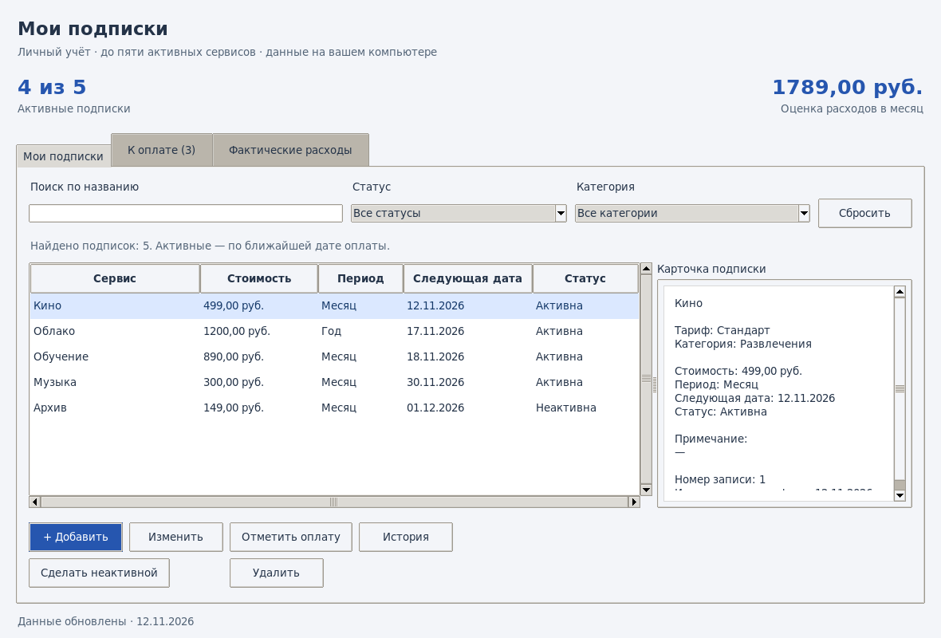
Рисунок А.1 – Реестр и карточка подписки
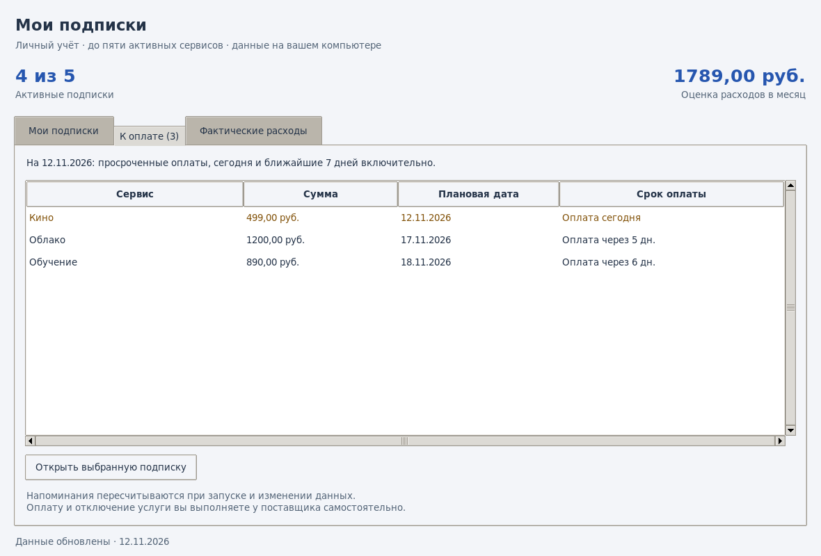
Рисунок А.2 – Сроки оплаты и напоминания
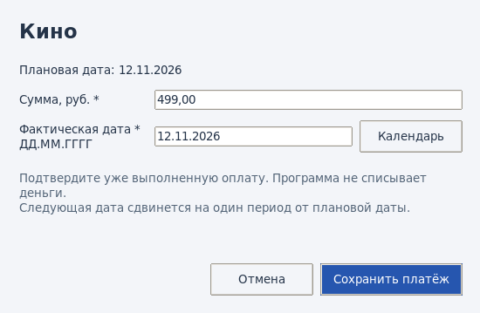
Рисунок А.3 – Подтверждение выполненной оплаты
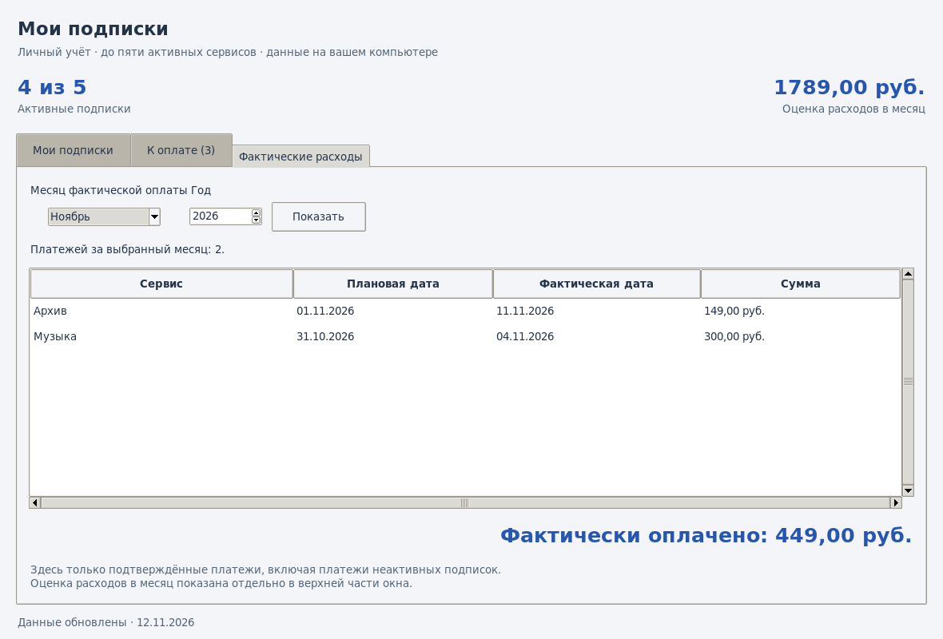
Рисунок А.4 – Фактические расходы выбранного месяца

ПРИЛОЖЕНИЕ Б. ТРЕБОВАНИЯ К ПРИЛОЖЕНИЮ
В таблицах Б.1–Б.5 приведены требования к приложению. Коды требований используются для сопоставления правил учёта, функций и проверок.
Таблица Б.1 – Бизнес-требования к приложению
Код | Требование
БТ-01 | В одном списке видны сервис, цена, период, следующий срок и статус подписки.
БТ-02 | Сводка показывает средний расход за месяц по всем активным подпискам.
БТ-03 | В списке оплат видны просрочка, оплаты на сегодня и сроки на семь дней вперёд.
БТ-04 | Пользователь видит подтверждённые платежи и их итог за выбранный месяц.
БТ-05 | Неактивная подписка исключается из оценки. Её платежи остаются в истории.
БТ-06 | Реестр работает без интернета. При повторном запуске данные сохраняются.
Таблица Б.2 – Правила учёта подписок и платежей
Код | Требование
БП-01 | Обязательны название, цена, период, следующий срок и статус. Название содержит 1–100 символов после удаления крайних пробелов. Тариф, категория и примечание необязательны.
БП-02 | Цена от 0,01 до 99 999,99 рубля, до двух цифр после разделителя. Период оплаты — месяц или год. Суммы показываются с точностью до копейки.
БП-03 | Новая подписка активна. Сверх пяти активных записей добавление и активация блокируются. Неактивные записи исключаются из лимита, оценки и напоминаний.
БП-04 | Отсчёт идёт от даты компьютера. Срок в прошлом считается просроченным. Список ближайших оплат включает сегодня и следующие семь дней.
БП-05 | При подтверждении сохраняются подписка, сумма, плановая и фактическая даты. Фактическая дата не позже сегодняшней. Сумма соответствует БП-02.
БП-06 | После оплаты прежняя плановая дата переносится на один период. Для одной подписки и одного планового срока возможен один платёж.
БП-07 | Если исходного дня в месяце нет, берётся последний день месяца. В следующем подходящем месяце исходный день восстанавливается. Это касается и 29 февраля.
БП-08 | Оценка равна сумме месячных стоимостей и 1/12 годовых по активным записям. Итог округляется до копейки. Фильтры его не меняют.
БП-09 | Итог месяца складывается из оплат с фактической датой в этом месяце, включая неактивные подписки. Если оплат нет, итог равен нулю.
БП-10 | Редактирование карточки не меняет прежние платежи. Изменение периода или следующего срока задаёт новую исходную дату графика.
БП-11 | Удаление требует подтверждения и доступно при пустой истории. Подписку с платежами можно сделать неактивной.
БП-12 | Платёж и следующий срок сохраняются одной операцией. При ошибке база сохраняет прежнее состояние. Суммы учитываются с точностью до копейки.
Таблица Б.3 – Функциональные требования к приложению
Код | Требование
ФТ-01 | Открыть форму добавления, проверить поля и лимит. После записи обновить список и оценку.
ФТ-02 | Открыть форму с данными карточки. После записи обновить реестр, сводку и напоминания по БП-03 и БП-10.
ФТ-03 | Показать сервис, цену, период, следующий срок и статус. В карточке показать все поля. Активные записи отсортировать по сроку.
ФТ-04 | Искать по части названия без учёта регистра. Совмещать статус и категорию. Показывать пустой результат и позволять сбросить отбор.
ФТ-05 | Показать число активных подписок из пяти и их оценку за месяц. Если записей нет, показать «0 из 5» и нулевую сумму.
ФТ-06 | При запуске и обновлении показать срок, сервис, сумму и пояснение по правилам БП-04.
ФТ-07 | Дать подтвердить оплату активной подписки. Подставить её цену и сегодняшнюю дату с возможностью изменения. Сохранить по БП-05–БП-07 и БП-12.
ФТ-08 | Показать историю подписки и оплаты за выбранный месяц. В строке указать сервис, сумму и обе даты. Рассчитать итог по БП-09.
ФТ-09 | Дать изменить статус. Перед активацией проверить лимит и дать изменить следующий срок.
ФТ-10 | Запросить подтверждение удаления. При отмене сохранить запись. Если есть платежи, предложить неактивный статус.
ФТ-11 | Проверить поля, дату, сумму и лимит. При ошибке сообщить её причину и оставить сохранённые данные прежними.
ФТ-12 | Загружать и хранить данные в SQLite. Подтверждать успешную запись после её завершения. При сбое сообщить об ошибке.
Таблица Б.4 – Пользовательские требования и связанные функции
Код | Требование | Связанные функции
ПТ-01 | Открыть реестр и добавить первую запись, если список пуст. | ФТ-01, ФТ-03
ПТ-02 | Добавить сервис, цену, период и следующую дату, если в лимите есть место. | ФТ-01, ФТ-11
ПТ-03 | Исправить карточку, отменить изменения или поправить поле после ошибки. | ФТ-02, ФТ-11
ПТ-04 | Найти сервис по названию, выбрать статус и категорию, затем сбросить фильтры. | ФТ-03, ФТ-04
ПТ-05 | Увидеть число активных подписок из пяти и оценку расходов за месяц. | ФТ-05
ПТ-06 | Узнать, что просрочено и что предстоит оплатить в ближайшие семь дней. | ФТ-06
ПТ-07 | Подтвердить дату и сумму оплаты, увидеть платёж в истории и новый срок. | ФТ-07, ФТ-08
ПТ-08 | Посмотреть платежи одной подписки или общий итог за выбранный месяц. | ФТ-08
ПТ-09 | Сделать подписку неактивной и сохранить её платежи. | ФТ-09
ПТ-10 | Удалить запись без платежей или перевести подписку с историей в неактивные. | ФТ-09, ФТ-10
ПТ-11 | Открыть приложение повторно и увидеть сохранённые записи в прежнем формате. | ФТ-03, ФТ-12
Таблица Б.5 – Требования к реализации и ограничения
Код | Требование
ТР-01 | Настольное приложение на Python 3 для персонального компьютера.
ТР-02 | Один локальный профиль. Регистрация и совместный доступ не предусмотрены.
ТР-03 | До пяти активных подписок. Неактивные записи и их платежи хранятся в базе.
ТР-04 | Один локальный файл SQLite. Одновременно с ним работает один экземпляр приложения.
ТР-05 | Валюта — рубль. Доступны месячный и годовой периоды.
ТР-06 | Цена и платёж от 0,01 до 99 999,99 рубля, до двух цифр после разделителя.
ТР-07 | Название и тариф — до 100 символов, категория — до 50, примечание — до 500. Название обязательно.
ТР-08 | Интерфейс на русском языке. Даты в формате ДД.ММ.ГГГГ. Суммы с двумя знаками после запятой.
ТР-09 | Работа без интернета. Напоминания видны при запуске и после обновления данных.
ТР-10 | Данные вводит пользователь. Оплата и отключение услуги выполняются у поставщика.

ПРИЛОЖЕНИЕ В. ТЕСТ-КЕЙСЫ
В таблице В.1 показаны исходные данные, действия и ожидаемый результат для основных проверок.
Таблица В.1 – Основные тест-кейсы
Код | Проверка | Условия и действия | Ожидаемый результат
ТК-01 | Границы суммы | Ввести 0,01 и 99 999,99 рубля. Затем проверить 0,00, 100 000,00 и 1,234. | Граничные допустимые значения принимаются. Остальные значения отклоняются.
ТК-02 | Проверка даты | Ввести 29.02.2028, 29.02.2027 и 31.04.2027. | Дата 29.02.2028 принимается. Несуществующие даты отклоняются.
ТК-03 | Лимит подписок | При пяти активных записях добавить шестую, изменить одну из пяти и освободить место. | Шестая запись отклоняется. Редактирование разрешено. После освобождения места можно добавить подписку.
ТК-04 | Месячная оценка | Добавить месячную подписку за 300 рублей и годовую за 1200 рублей. Отдельно проверить две годовые суммы 0,01 и 0,05 рубля. | Оценка в первом случае составляет 400 рублей. Во втором случае итог после округления равен 0,01 рубля.
ТК-05 | Напоминания | Проверить активные записи со сроками вчера, сегодня, через 7 и 8 дней. Добавить неактивную запись со сроком сегодня. | Показаны просрочка, оплата сегодня и срок через 7 дней. Записи со сроком через 8 дней и с неактивным статусом отсутствуют.
ТК-06 | Календарный график | Подтвердить оплаты по месячному графику с 31 января 2027 года и годовому графику с 29 февраля 2024 года. | Месячный график переходит на 28 февраля и 31 марта. В годовом графике 29 февраля восстанавливается в 2028 году.
ТК-07 | Подтверждение платежа | Подтвердить платёж по активной подписке и повторить запрос с прежней плановой датой. | Появляется одна запись платежа. Плановый срок переносится на один период. Повторный запрос отклоняется.
ТК-08 | Откат при ошибке | Смоделировать сбой при вставке платежа и при обновлении очередной даты. | В обоих случаях новая запись отсутствует в истории, а плановая дата сохраняет прежнее значение.
ТК-09 | Фактические расходы | Учесть платёж с фактической датой в другом месяце, затем деактивировать подписку. | Платёж остаётся в истории и учитывается за месяц фактической оплаты.
ТК-10 | Удаление записи | Попытаться удалить подписку с историей. Удалить запись без платежей после подтверждения. | Первая операция отклоняется. Запись без истории удаляется.
ТК-11 | Поиск и фильтры | Ввести название в другом регистре, применить статус и категорию одновременно. | Список учитывает все условия отбора. Общая месячная оценка сохраняет прежнее значение.
ТК-12 | Второй экземпляр | Попытаться открыть ту же базу из второго процесса, затем завершить первый процесс. | Одновременное открытие блокируется. После завершения первого процесса база снова доступна.
ТК-13 | Повторное открытие | Сохранить подписку и платёж, закрыть базу и открыть её повторно. | Подписка и платёж доступны после повторного открытия.
ТК-14 | Проверка формы | В форме указать ошибочную сумму. Исправить её и сохранить. Затем изменить данные и отменить редактирование. | Форма сообщает об ошибке и допускает исправление. Отмена сохраняет ранее записанные данные.
ТК-15 | Календарь | Открыть февраль 2028 года, выбрать 29-е число. Повторно открыть календарь и отменить выбор. | В поле появилась дата 29.02.2028. Отмена сохраняет значение поля.

